平行光管法测透镜焦距(1062) 实验报告

1. **实验目的**
2. 掌握简单光路的调整方法——等高足轴调整
3. 学习几种常用的测量薄透镜的方法
4. 学习不同测量方法中消除系统误差或减小随机误差的方法
5. **实验仪器**

光具座、凸透镜、凹透镜、光源、屏、平行光管（含十字叉丝，玻罗分划板），半导体激光器

1. **实验原理**

平行光管是一种能发射平行光束的精密光学仪器，也是装较和调整光学仪器的重要工具之一。他是一个质量优良的准直物镜，其焦距的数值是经过精确测定的。

在平行光管中，利用白炽灯作为光源。由于灯丝发出的光不是均匀的面光源，因此需要通过毛玻璃将其转换成均匀的面光源照射分划板。分划板至于物镜的焦平面上，因此从物镜射出的光为平行光。更换不同的分划板，可以提供不同用途的测量。

1. 测量凸透镜的焦距，实验光路如图。将待测透镜L1置于平行光管的镜前，再将平行光管内的分划板换成刻有五种刻线对的玻罗分划板，玻罗分划板每对刻线的间距分别为20、10、4、1（单位mm）待测透镜的焦距f1为 $f1=\frac{y1^{'}}{y}f0$,式中y是在玻罗分划板上所选刻线对的实际间距；y1’是刻线对在透镜L1后焦面上所成像的间距；f0是平行光管物镜的焦距；f1是待测凸透镜L1的焦距。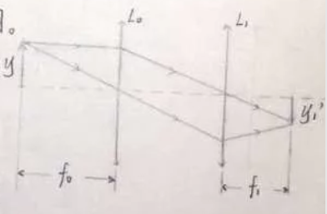
2. 测量凹透镜的焦距

测量原理是将一焦距已知的凹透镜L1与待测凹透镜L3组成伽利略望远镜系统，实验光路如图所示。将待测凹透镜L3放在两凸透镜L1L2之间，当调节凹透镜的位置使其后焦点与凸透镜L1的后焦点重合时，凸透镜与凹透镜准确的组成一个伽利略望远镜，他们的出射光再次成为平行光。有几何关系 $\frac{y^{''}}{f2}=\frac{y1^{'}}{f3}$,又根据前述凸透镜焦距的测量原理，可知凸透镜L2的焦距f2满足 $f2=\frac{y2^{'}}{y}f0$。于是有 $f3=\frac{y1^{'}y2^{'}}{yy^{'}}$ 或 $f3=\frac{y2^{'}}{y^{''}}f1$。式中，y2’是玻罗分划板上某刻线对经凸透镜L2成像后的间距；y’’是该刻线对经L1,L2,L3透镜组成像后得到的间距；f2是

凸透镜L1的焦距

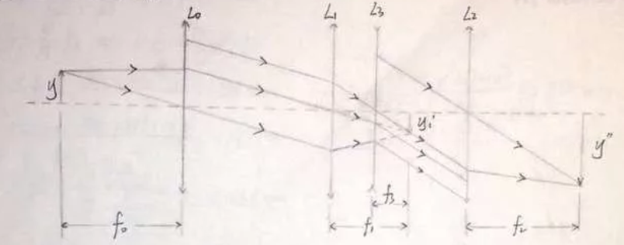

1. **实验步骤**

等高共轴调节

1. 目测粗调各光学元件等高共轴
2. 利用细激光束的高准直特性进行细调。在平行光管的焦平面上放置十字叉丝分划板，让激光照射叉丝中心，并从平行光管的物镜中心出射，此时可以在物镜的白屏上观察到十字叉丝的衍射图案。沿导轨移动白屏，观察屏上激光光点的位置是否改变，相应调节激光和平行光管的方向，直至移动白屏时光点的位置不再发生变化，至此激光光束与导轨平行，然后放入其他光学元件并调节这些原件的方位，按照光轴上的物点仍应成像在光轴上的原理，使之沿导轨移动过程中，出射的激光光点位置不变。
3. 利用透镜成像原理进一步微调，再通过目视观察成像的场合，可利用成像的位置将各元件调至等高共轴。记录下某透镜成像的位置，再依次放入其他透镜，仅调节该透镜的高低、左右，使成像的位置保持不变即可。

测量凸透镜焦距f1

将平行光管分划板换成玻罗分划板，按照图示放置并调节L1，便从测微目镜中观察到清晰，无视差玻罗分划板像。通过测微目镜测出某些刻线对像距y1’并求得焦距f1.

测量凹透镜焦距f3

用上述方法调整好凸透镜L2，测出某对刻线像距y2’，保持L2与测微目镜间距不变。再加上凸透镜L1与待测凹透镜L3.调整他们之间的距离，当两者焦距重合构成无焦系统时，凹透镜将出射平行光，即测微目镜中将再次出现清晰的玻罗分划板成像，测出此时同一对刻线像距y’’。由公式计算出凹透镜焦距f3.

1. **数据处理**

原始数据记录：

|  |  |  |  |  |  |  |  |  |
| --- | --- | --- | --- | --- | --- | --- | --- | --- |
| 平行光管物镜焦距f_0： | #f_0# |  |  |  |  |  |  |  |
| 玻罗板刻线间距y: | 10 | 4 | 2 | 1 | 1 | 2 | 4 | 10 |
| 像间距y_1' | #y_1_1# | #y_1_2# | #y_1_3# | #y_1_4# | #y_1_5# | #y_1_6# | #y_1_7# | #y_1_8# |
| delta_yi: | #delta_yi# |  |  |  |  |  |  |  |

数据处理：

|  |  |  |  |  |  |  |  |  |
| --- | --- | --- | --- | --- | --- | --- | --- | --- |
|  | 10 | 4 | 2 | 1 | 1 | 2 | 4 | 10 |
| f_1_ | #f_1_1# | #f_1_2# | #f_1_3# | #f_1_4# | #f_1_5# | #f_1_6# | #f_1_7# | #f_1_8# |
| u_1 | #u_1_1# | #u_1_2 | #u_1_3 | #u_1_4 | #u_1_5 | #u_1_6 | #u_1_7 | #u_1_8 |

焦距的计算：

$f_1=\frac{\sum_{i=1}^{9}{{\left(f_{1}/u1^2\right)}_{i}}}{\sum_{i=1}^{5}{{\left(1/u1^2\right)}_{i}}}$ $=$#f_1# mm

不确定度计算：

$u_{1}={\frac{1}{\sum_{i=1}^{9}{{\left(\frac{1}{u1^{2}}\right)}_{i}}}^0.5}^{}=$#u_1 # mm

最终结果：

$f_1±u_1=$#final_1# (nm)